**МИНОБРНАУКИ РОССИИ**

**Санкт-Петербургский государственный**

**электротехнический университет**

**«ЛЭТИ» им. В.И. Ульянова (Ленина)**

**Кафедра математического обеспечения и применения ЭВМ**

отчет

**по практической работе №1**

**по дисциплине «Теория принятия решений»**

Тема: Принятие решений в матричных играх

Вариант 2

|  |  |  |
| --- | --- | --- |
| Студент гр. 8383 |  | Бабенко Н.С. |
| Преподаватель |  | Попова Е.В. |

Санкт-Петербург

2022

**Цель работы**

Изучение различных инструментальных средств для решения задач поддержки принятия решения, а также овладение навыками принятия решения на основе матричных игр.

**Основные теоретические положения**

Рассмотрим простейшую математическую модель конечной конфликтной ситуации, в которой имеется два участника и выигрыш одного равен проигрышу другого. Такая модель называется антагонистической игрой двух лиц с нулевой суммой. Игра состоит из двух ходов: игрок А выбирает одну из возможных $a_{i}, i=1..m$ стратегий, а игрок Б выбирает одну из возможных стратегий $b_{j}, j=1..n$ . Каждый выбор производится при полном незнании выбора соперника. В результате выигрыш игроков составит соответственно $a_{ij}$  и $-a_{ij}$ . Цель игрока А – максимизировать величину $a_{ij}$ , а игрока Б – минимизировать эту величину. Критерием принятия решения является функция, выражающая предпочтение лица, принимающего решение, и определяющая правило, по которому выбирается приемлемый или оптимальный вариант решения.

Матрица, составленная из величин $a_{ij}, i=1..m, j=1..n$ .

|  |  |  |
| --- | --- | --- |
|  | $A=\left(\begin{matrix}a_{11} & ⋯ & a_{1n} \\ ⋮ & ⋱ & ⋮ \\ a_{m1} & ⋯ & a_{mn}\end{matrix}\right)$. | (1) |

Матрица (1) называется платежной матрицей, или матрицей игры. Каждый элемент платежной матрицы $a_{ij}, i=1..m, j=1..n$ , равен выигрышу А (проигрышу Б), если он выбрал стратегию $A_{i}, i=1..m$ , а игрок Б выбирал стратегию $B_{j}, j=1..n$ .

Задача каждого из игроков – найти наилучшую стратегию игры, при этом предполагается, что противники одинаково разумны и каждый из них делает все, чтобы получить наибольший доход.

Найдем наилучшую стратегию первого игрока. Если игрок А выбрал стратегию $A_{i}, i=1..m$ , то в худшем случае (например, если его ход известен Б) он получит выигрыш $α_{i}=\min_{j}{a_{ij}}$. Предвидя такую возможность, игрок А должен выбрать такую стратегию, чтобы максимизировать свой минимальный выигрыш.

|  |  |  |
| --- | --- | --- |
|  | $$α=\max_{i}{α_{i}=\max_{i}{\{\min_{j}{α_{ij}}\}}}.$$ | (2) |

Представленная в (2) величина $α$  – гарантированный выигрыш игрока А называется нижней ценой игры. Стратегия $A_{i}$, обеспечивающая получение выигрыша $α$ , называется максиминной. Если первый игрок будет придерживаться своей максиминной стратегии, то у него есть гарантия, что он в любом случае выиграет не меньше $α$. Аналогично определяется наилучшая стратегия второго игрока. Игрок Б при выборе стратегии $B_{j}, j=1..n$ , в худшем случае получит проигрыш $β_{j}=\max_{i}{a_{ij}}$ . Он выбирает стратегию $B_{j}$  при которой его проигрыш будет минимальным и составит

|  |  |  |
| --- | --- | --- |
|  | $$β=\min_{j}{β_{j}}=\min_{j}{\{\max_{i}{α_{ij}}\}}.$$ | (3) |

Представленная в (3) величина $β$  – гарантированный проигрыш игрока Б называется верхней ценой игры. Стратегия $β_{j}$, обеспечивающая получение проигрыша $β$ , называется минимаксной. Если второй игрок будет придерживаться своей минимаксной стратегии, то у него есть гарантия, что он в любом случае проиграет не больше $β$ . Фактический выигрыш игрока А (проигрыш игрока Б) при разумных действиях партнеров ограничен верхней и нижней ценой игры. Для матричной игры справедливо неравенство $α≤β$ . Если $α=β=ν$, т.е.

|  |  |  |
| --- | --- | --- |
|  | $$\max_{i}\left\{\min_{j}{α_{ij}}\right\}=\min_{j}{\max_{i}{α_{ij}}=ν},$$ | (4) |

то выигрыш игрока А (проигрыш игрока Б) определяется числом $ν$ . Оно называется ценой игры.

В соответствии с (4), если $α=β=ν$ , то такая игра называется игрой с седловой точкой. Элемент матрицы $α_{ij}$, соответствующий паре оптимальных стратегий $(A_{i}, B_{j})$, называется седловой точкой матрицы. Этот элемент является ценой игры.

Седловой точке соответствуют оптимальные стратегии игроков. Их совокупность – решение игры, которое обладает свойством: если один из игроков придерживается оптимальной стратегии, то второму отклонение от своей оптимальной стратегии не может быть выгодным. Если игра имеет седловую точку, то говорят, что она решается в чистых стратегиях.

Если платежная матрица не имеет седловой точки, т.е. $α<β$  и $α≤ν≤β$ то поиск решения игры приводит к применению сложной стратегии, состоящей в случайном применении двух и более стратегий с определенными частотами.

Сложная стратегия, состоящая в случайном применении всех стратегий с определенными частотами, называется смешанной.

**Постановка задачи**

Используя инструментальные средства компьютерной алгебры решить матричные задачи.

**Выполнение работы**

* С помощью инструментального средства определить границы выигрыша и наличие седловой точки для матрицы $C_{1}$. Матрица $C_{1}$ представлена в (5).

|  |  |  |
| --- | --- | --- |
|  | $$C_{1}=\left(\begin{matrix}2 & 3 & -1 \\ 3 & 2 & 4 \\ -4 & 3 & -1 \\ -5 & 5 & -3\end{matrix} \begin{matrix}4 \\ 1 \\ -2 \\ -4\end{matrix}\right)$$ | (5) |

Результат выполнения программы, представленной в приложении А, показан на рис. 1.

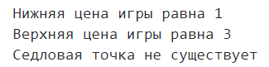

Рисунок 1 – Результат выполнения программы для матрицы $C_{1}$

* Графически и аналитически решить матричную игру 2×2 для матрицы $C_{2}$ . Матрица $C_{2}$ представлена в (6).

|  |  |  |
| --- | --- | --- |
|  | $$C_{2}=\left(\begin{matrix}4 & 1 \\ 2 & 4\end{matrix}\right)$$ | (6) |

Решим данную задачу аналитически.

Надо проверить, есть ли седловая точка для исходной платежной матрицы. В случае если платежная матрица имеет седловую точку, необходимо выписать решение игры в чистых стратегиях.

Найдем нижнюю (7) и верхнюю (8) цену игры.

|  |  |  |
| --- | --- | --- |
|  | $α=\max_{i}{\{\min_{j}{α_{ij}}\}}=\max\left\{\left(1, 2\right)\right\}= 2$ | (7) |
|  | $$β=\min_{j}{\{\max_{i}{α_{ij}}\}}=min\left\{\left(4, 4\right)\right\}=4$$ | (8) |

Получаем, что $α≠β$, а значит нет седловой точки и решение в чистых стратегиях не существует.

Найдем цену игры $ν$. Известно, что $2≤ν≤4$.

В таком случае игрок A должен выбрать свои смешанные стратегии так, чтобы получить максимальный средний выигрыш. Аналогично, игрок Б должен выбрать свои смешанные стратегии так, чтобы минимизировать средний выигрыш игрока А.

Для этого запишем две системы (9) и (10) уравнений и решим их.

Для игрока А:

|  |  |  |
| --- | --- | --- |
|  | $$\left\{\begin{aligned}{ 4p}_{1}+2p_{2}=ν \\ p_{1}+{4p}_{2}=ν \\ p_{1}+p_{2}=1\end{aligned}\right.⇒\left\{\begin{aligned}ν=\frac{14}{5} \\ p_{1}=\frac{2}{5} \\ p_{2}=\frac{3}{5}\end{aligned}\right.$$ | (9) |

Для игрока Б:

|  |  |  |
| --- | --- | --- |
|  | $$\left\{\begin{aligned} 4q_{1}+q_{2}=ν \\ 2q_{1}+4q_{2}=ν \\ q_{1}+q_{2}=1\end{aligned}\right.⇒\left\{\begin{aligned}ν=\frac{14}{5} \\ q_{1}=\frac{3}{5} \\ q_{2}=\frac{2}{5}\end{aligned}\right.$$ | (10) |

Оптимальная стратегия игрока А: $P=\left( \frac{2}{5},\frac{3}{5} \right).$

Оптимальная стратегия игрока Б: $Q=\left( \frac{3}{5},\frac{2}{5} \right).$

Цена игры: $ν=\frac{14}{5}$

Решим данную задачу графически. Результаты представлены на рис. 2 и 3.

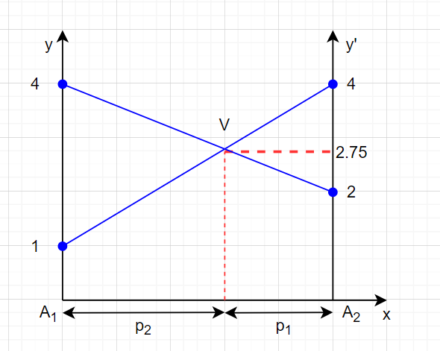

Рисунок 2 – Гарантированный выигрыш первого игрока в матрице платежей $C_{2}$

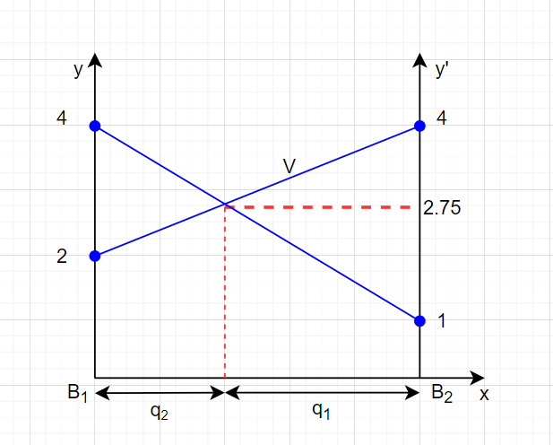

Рисунок 3 – Гарантированный проигрыш второго игрока в матрице платежей $C_{2}$

Относительная погрешность равна $δ\left(ν\right)=\frac{\left|\frac{14}{5}-2.75\right|}{\frac{14}{5}}*100\%=1.79\%;$

По рис. 2 и 3 можно определить, что стратегии игроков А и Б равны $P=\left( \frac{2}{5},\frac{3}{5} \right),Q=\left( \frac{3}{5},\frac{2}{5} \right)$, цена игры – $ν=2.75$, $α=2, β=4.$ Так как $α≠β,$ можем сделать вывод о том, что седловой точки не существует.

* Графически и аналитически решить матричную игру 2×N для матрицы $C_{3}$. Матрица $C_{3}$ представлена в (11).

|  |  |  |
| --- | --- | --- |
|  | $$C_{3}=\left(\begin{matrix}\begin{matrix}0.5 & 0.3\end{matrix} & \begin{matrix}0.6 & 0.7\end{matrix} \\ \begin{matrix}0.6 & 0.5\end{matrix} & \begin{matrix}0.4 & 0.9\end{matrix}\end{matrix} \begin{matrix}0.8 \\ 1.1\end{matrix}\right)$$ | (11) |

Решим данную задачу графически. Результат представлен на рис. 5.

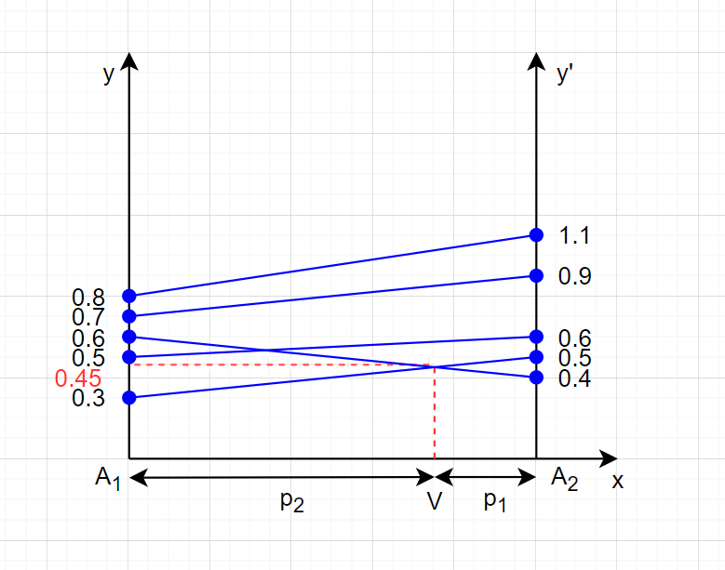

Рисунок 5 – Гарантированный выигрыш первого игрока при различном выборе смешанной стратегии

По рис. 5 можно определить цена игры $ν=0.45$, $α=0.4, β=0.5.$ Так как $α≠β,$ можем сделать вывод о том, что седловая точка отсутствует. Первому игроку заведомо невыгоды стратегии 4 и 5.

Решим данную задачу аналитически.

Для аналитического решения выберем прямые, на пересечении которых находится седловая точка и построим из них матрицу 2 × 2:

$$C_{4}=\left(\begin{matrix}\begin{matrix}0.3 \\ 0.5\end{matrix} & \begin{matrix}0.6 \\ 0.4\end{matrix}\end{matrix}\right)$$

Надо проверить, есть ли седловая точка для исходной платежной матрицы. В случае если платежная матрица имеет седловую точку, необходимо выписать решение игры в чистых стратегиях.

Найдем нижнюю (12) и верхнюю (13) цену игры.

|  |  |  |
| --- | --- | --- |
|  | $α=\max_{i}{\{\min_{j}{α_{ij}}\}}=\max\left\{\left(0.3, 0.4\right)\right\}= 0.4$ | (12) |
|  | $$β=\min_{j}{\{\max_{i}{α_{ij}}\}}=min\left\{\left(0.5, 0.6\right)\right\}=0.5$$ | (13) |

Получаем, что $α≠β$, а значит нет седловой точки и решение в чистых стратегиях не существует.

Найдем цену игры $ν$. Известно, что $0.4≤ν≤0.5$.

Запишем две системы (14) и (15) уравнений и решим их.

Для игрока А:

|  |  |  |
| --- | --- | --- |
|  | $$\left\{\begin{aligned}{ 0.3p}_{1}+0.5p_{2}=ν \\ 0.6p_{1}+{0.4p}_{2}=ν \\ p_{1}+p_{2}=1\end{aligned}\right.⇒\left\{\begin{aligned}ν=\frac{9}{20} \\ p_{1}=\frac{1}{4} \\ p_{2}=\frac{3}{4}\end{aligned}\right.$$ | (14) |

Для игрока Б:

|  |  |  |
| --- | --- | --- |
|  | $$\left\{\begin{aligned} 0.3q_{1}+0.6q_{2}=ν \\ 0.5q_{1}+0.4q_{2}=ν \\ q_{1}+q_{2}=1\end{aligned}\right.⇒\left\{\begin{aligned}ν=\frac{9}{20} \\ q_{1}=\frac{1}{2} \\ q_{2}=\frac{1}{2}\end{aligned}\right.$$ | (15) |

Оптимальная стратегия игрока А: $P=\left( \frac{1}{4},\frac{3}{4} \right).$

Оптимальная стратегия игрока Б: $Q=\left( \frac{1}{2},\frac{1}{2} \right).$

Цена игры: $ν=\frac{9}{20}=0.45$

* Графически и аналитически решить матричную игру *M×*2 для матрицы $C_{4}$ . Матрица $C_{4}$ представлена в (16).

|  |  |  |
| --- | --- | --- |
|  | $$C_{4}=\left(\begin{matrix}\begin{matrix}3 \\ 7 \\ 4\end{matrix} & \begin{matrix}8 \\ 6 \\ 5\end{matrix} \\ \begin{matrix}9 \\ 6\end{matrix} & \begin{matrix}2 \\ 1\end{matrix}\end{matrix}\right)$$ | (16) |

Решим данную задачу графически. Результат представлен на рис. 9.

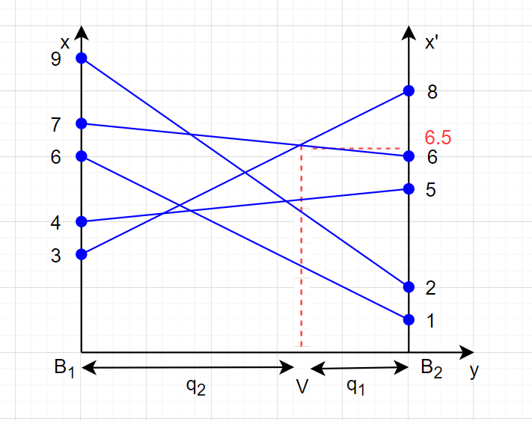

Рисунок 6 – Гарантированный проигрыш второго игрока при различном выборе смешанной стратегии

Исходя из рис. 6 можно определить, что смешанная стратегия игрока Б приблизительно равна $Q≈\left( \frac{65}{200}, \frac{135}{200} \right),$ цена игры – $ν=6.5, α=6, β=8.$ Так как $α≠β,$ можем сделать вывод о том, что седловой точки не существует. Второму игроку заведомо невыгодны стратегии 3 и 5.

Решим данную задачу аналитически.

Для аналитического решения выберем прямые, на пересечении которых находится седловая точка и построим из них матрицу 2 × 2:

$$C_{4}=\left(\begin{matrix}\begin{matrix}3 \\ 7\end{matrix} & \begin{matrix}8 \\ 6\end{matrix}\end{matrix}\right)$$

Требуется проверить, есть ли седловая точка для исходной платежной матрицы. В случае если платежная матрица имеет седловую точку, необходимо выписать решение игры в чистых стратегиях.

Найдем нижнюю (17) и верхнюю (18) цену игры.

|  |  |  |
| --- | --- | --- |
|  | $$α=\max_{i}{\{\min_{j}{α_{ij}}\}}=\max\left\{\left(3, 6\right)\right\}= 6$$ | (17) |
|  | $$β=\min_{j}{\{\max_{i}{α_{ij}}\}}=min\left\{\left(7, 8\right)\right\}=7$$ | (18) |

Получаем, что $α≠β$, а значит нет седловой точки и решение в чистых стратегиях не существует.

Найдем цену игры $ν$. Известно, что $6≤ν≤7$.

Запишем две системы (19) и (21) уравнений.

Для игрока А:

|  |  |
| --- | --- |
| $$\left\{\begin{aligned}{3p}_{1}+7p_{2}=ν \\ 8p_{1}+6p_{2}=ν \\ p_{1}+p_{2}=1\end{aligned}\right.$$ | (19) |
| $$\left\{\begin{aligned}ν=\frac{19}{3} \\ p_{1}=\frac{1}{6} \\ p_{2}=\frac{5}{6}\end{aligned}\right.$$ | (20) |

Для игрока Б:

|  |  |
| --- | --- |
| $$\left\{\begin{aligned}3q_{1}+8q_{2}=ν \\ 7q_{1}+6q_{2}=ν \\ q_{1}+q_{2}=1\end{aligned}\right.$$ | (21) |
| $$\left\{\begin{aligned}ν= \frac{19}{3} \\ q_{1}=\frac{1}{3} \\ q_{2}=\frac{2}{3}\end{aligned}\right.$$ | (22) |

Оптимальная стратегия игрока А: $P=\left( \frac{1}{6},\frac{5}{6}\right)$

Оптимальная стратегия игрока Б: $Q=\left( \frac{1}{3},\frac{2}{3} \right)$

Цена игры: $ν=\frac{19}{3}=6.33$

Относительная погрешность равна

$$δ\left(q1\right)=\frac{\left|\frac{1}{3}-\frac{65}{200}\right|}{\frac{1}{3}}*100\%=\left(\frac{0.005}{0.33}\right)*100\%=1.52\%$$

$$δ\left(q2\right)=\frac{\left|\frac{2}{3}-\frac{135}{200}\right|}{\frac{2}{3}}*100\%=\left(\frac{0.0015}{0.67}\right)*100\%=2.24\%$$

* С помощью симплекс-метода решить матричную игру *M×N* для матрицы $C_{5}$. Матрица $C_{5}$ представлена в (23).

|  |  |  |
| --- | --- | --- |
|  | $$C_{5}=\left(\begin{matrix}4 & 5 & 6 \\ 7 & 3 & 2 \\ 2 & 1 & 8\end{matrix}\right)$$ | (23) |

Требуется проверить, есть ли седловая точка для исходной платежной матрицы. В случае если платежная матрица имеет седловую точку, необходимо выписать решение игры в чистых стратегиях.

Найдем нижнюю (24) и верхнюю (25) цену игры.

|  |  |  |
| --- | --- | --- |
|  | $$α=\max_{i}{\{\min_{j}{α_{ij}}\}}=\max\left\{\left(4, 2, 1\right)\right\}=4$$ | (24) |
|  | $$β=\min_{j}{\{\max_{i}{α_{ij}}\}}=min\left\{\left(7, 5, 8\right)\right\}=5$$ | (25) |

Получаем, что $α≠β$, а значит нет седловой точки и решение в чистых стратегиях не существует.

Найдем цену игры $ν$. Известно, что $4≤ν≤5$

Запишем две системы (26) и (27) уравнений.

Для игрока А:

|  |  |  |
| --- | --- | --- |
| $$\left\{\begin{aligned}4p_{1}+7p_{2}+2p_{3}≥ν \\ 5p_{1}+{3p}_{2}+p_{3}≥ν \\ {6p}_{1}+{2p}_{2}+8p_{3}≥ν \\ p_{1}+p_{2}+p_{3}=1\end{aligned}\right.$$ | | (26) |
| $$x_{i}=\frac{p_{i}}{v}$$ |  | |

Чтобы найти решение данной задачи относительно первого игрока А надо:

найти минимум функции $F\left(x\right)=x_{1}+x_{2}+x_{3}$

при следующих ограничениях:

|  |  |
| --- | --- |
| $$\left\{\begin{aligned}4x_{1}+7x_{2}+2x_{3}≥1 \\ 5x_{1}+{3x}_{2}+x_{3}≥1 \\ {6x}_{1}+2x_{2}+8x_{3}≥1\end{aligned}\right.$$ | (24) |

С помощью библиотеки SciPy для оптимизации и поиска корней в линейном программировании симплекс-методом вычислен вектор *X* (рис. 7).

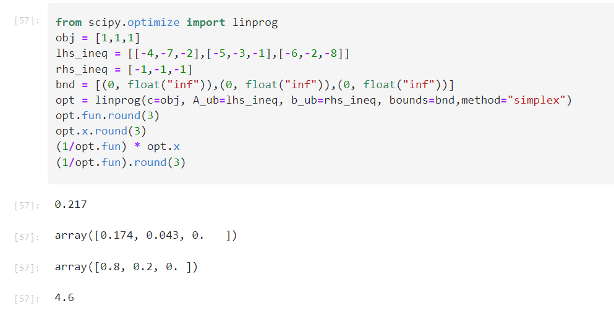

Рисунок 7 – Решение вектора $X$ симплекс-методом матрицы $C_{5}$

Получаем $F\left(x\right)=0.217$ при $x_{1}=0.174, x_{2}=0.043, x_{3}=0.$ Цена игры при этом $ν=\frac{1}{0.217}≈4.6,$ что соотносится с первоначальной оценкой $4≤ν≤5$.

|  |  |
| --- | --- |
| Для игрока Б: $$\left\{\begin{aligned}4q_{1}+5q_{2}+6q_{3}≤ν \\ \begin{aligned}7q_{1}+{3q}_{2}+2q_{3}≤ν \\ \begin{aligned}2q_{1}+q_{2}+8q_{3}≤ν \\ q_{1}+q_{2}+q_{3}=1\end{aligned}\end{aligned}\end{aligned}\right.$$ | (27) |

Чтобы найти решение данной задачи относительно второго игрока Б надо найти максимум функции $F\left(y\right)=y_{1}+y_{2}+y_{3}$ при следующих ограничениях:

$$\left\{\begin{aligned}4y_{1}+5y_{2}+6y_{3}≤1 \\ \begin{aligned}7y_{1}+{3y}_{2}+2y_{3}≤1 \\ \begin{aligned}2y_{1}+y_{2}+8y_{3}≤1\end{aligned}\end{aligned}\end{aligned}\right.$$

С помощью библиотеки SciPy симплекс-методом вычислен вектор *Y*.

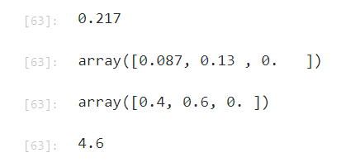

Рисунок 8 – Решение вектора $Y$ симплекс-методом матрицы $C_{5}$

Получаем $F\left(y\right)=0.217$ при $y_{1}=0.087, y_{2}=0.13, y_{3}=0.$ Цена игры при этом $ν=\frac{1}{0.217}≈4.6,$ что соотносится с первоначальной оценкой $4≤ν≤5$.

Опираясь на полученные данные, можно найти цену игры (2) и оптимальные смешанные стратегии игроков А (26) и Б (27):

|  |  |  |
| --- | --- | --- |
|  | $$ν=\frac{1}{0.217}=4.6$$ | (25) |
|  | $$P=X⋅ν=\left( 0.8, 0.2, 0 \right)$$ | (26) |
|  | $$Q=Y⋅ν=( 0.4, 0.6, 0 )$$ | (27) |

**Выводы**

В ходе выполнения практической работы было реализовано инструментальное средство для нахождения нижней и верхней цен игры и для нахождения координат седловой точки на языке программирования Python, а также были получены навыки работы с библиотекой SciPy для линейного программирования.

При решении матричных игр были применены графический и аналитический методы нахождения оптимальных смешанных стратегий, а также был применён симплекс-метод. Решения матричных игр обоими способами дали одинаковый результат.

Приложение А

**ПРОГРАММА ПОИСКА СТАЦИОНАРНОЙ ТОЧКИ**

# %%

import numpy as np

import pandas as pd

import matplotlib.pyplot as plt

import seaborn as sns

from IPython.core.interactiveshell import InteractiveShell

InteractiveShell.ast_node_interactivity = "all"

# %%

def default(c):

amin = c.min(axis=1)

bmax = c.max(axis=0)

alpha = max(amin)

beta = min(bmax)

print(f'Нижняя цена игры равна {alpha}')

print(f'Верхняя цена игры равна {beta}')

print(f'Седловая точка существует') if alpha == beta else print(f'Седловая точка не существует')

if alpha == beta:

print(f'Координаты седловой точки равны ({np.argmax(amin)+1}, {np.argmin(bmax)+1})')

p1 = (c[1,1]-c[1,0])/(c[0,0]+c[1,1]-(c[0,1]+c[1,0]))

p2 = 1-p1

q1 = (c[1,1]-c[0,1])/(c[0,0]+c[1,1]-(c[0,1]+c[1,0]))

q2 = 1-q1

v = c[0,0]*p1+c[1,0]*p2

print(p1,p2,q1,q2,v)

# %%

c1 = np.array([[2,3,-1,4], [3,2,4,1], [-4,3,-1,-2], [-5,5,-3,-4]])

c2 = np.array([[4,1],[2,4]])

c3 = np.array([[0.5,0.3,0.6,0.7,0.8], [0.6,0.5,0.4,0.9,1.1]])

c31 = np.array([[0.3,0.6],[0.5,0.4]])

c4 = np.array([[3,8],[7,6],[4,5],[9,2],[6,1]])

c41 = np.array([[3,8],[7,6]])

c5 = np.array([[4,5,6], [7,3,2], [2,1,8]])

# %%

default(c5)

# %%

from scipy.optimize import linprog

obj = [1,1,1]

lhs_ineq = [[-4,-7,-2],[-5,-3,-1],[-6,-2,-8]]

rhs_ineq = [-1,-1,-1]

bnd = [(0, float("inf")),(0, float("inf")),(0, float("inf"))]

opt = linprog(c=obj, A_ub=lhs_ineq, b_ub=rhs_ineq, bounds=bnd,method="simplex")

opt.fun.round(3)

opt.x.round(3)

(1/opt.fun) * opt.x

(1/opt.fun).round(3)

# %%

from scipy.optimize import linprog

obj = [-1,-1,-1]

lhs_ineq = [[4,5,6],[7,3,2],[2,1,8]]

rhs_ineq = [1,1,1]

bnd = [(0, float("inf")),(0, float("inf")),(0, float("inf"))]

opt = linprog(c=obj, A_ub=lhs_ineq, b_ub=rhs_ineq, bounds=bnd,method="simplex")

-opt.fun.round(3)

opt.x.round(3)

(-1/opt.fun) * opt.x

(-1/opt.fun).round(3)